考生姓名： 报考专业： 准考证号码： | 密封线内不要写题
2020年全国硕士研究生招生考试初试自命题试题
（ B 卷)
科目代码： 815 科目名称： 材料物理与化学

注意：所有答题内容必须写在答题纸上，写在试题或草稿纸上的一律无效；考完后试题随答题纸交回。
- 填空题(共15空，每空2分，共30分)

1、（10分）一般来说，对于晶体中剩余空隙比较小则容易形成 缺陷，其特征为 ，如NaCl型结构；当晶体中剩余空隙比较大时，则容易形成 缺陷，其特征为 ，如 结构。

2、（4分）从熔融态向玻璃态的转化取决于 和 。

3、（4分）具有多晶转变的单元系统相图中，可逆多晶转变现象存在的必要条件是 ，而不可逆多晶转变现象存在的必要条件是 。

4、（2分）两个相同符号的刃位错，在同一滑移面上相遇，它们将互相 。

5、（4分）固溶体是在固态条件下，一种物质以原子尺寸 在另一种基体中所形成的单相均匀的 。
6、（6分）根据扩散通道的不同，烧结过程的固相传质机制包括 、 和 (按相同温度下扩散速率由高至低排序)。
二、名词解释(共 6小题，每小题6分，共 36分)
1、（6分）马氏体相变
2、（6分）配位多面体
3、（6分）硼反常现象
4、（6分）SiO₂系统中的二级变体间的转变
5、（6分）吸附表面
6、（6分）烧结后期

三、简答题( 共3小题，共40 分)

1、（10分）请简述材料的一级相变和二级相变反应的相同点及不同点，并分别举例。

2、（15分）请简述晶体质点迁移扩散五种基本扩散形式，将其按扩散能垒的大小进行排序并说明原因。

3、（15分）与晶体的主要特征相比，简述说明玻璃的四大通性。
四、计算题( 共14分)
请根据Mg₂[SiO₄]在(100)面的投影图（见图1）回答：

1、（4分）结构中有几种配位多面体，各配位多面体间的连接方式怎样？

2、（4分）计算O²⁻的电价是否饱和？

3、（2分）晶胞的分子数是多少？

4、（4分）Si⁴⁺和Mg²⁺所占的四面体空隙和八面体空隙的分数是多少？
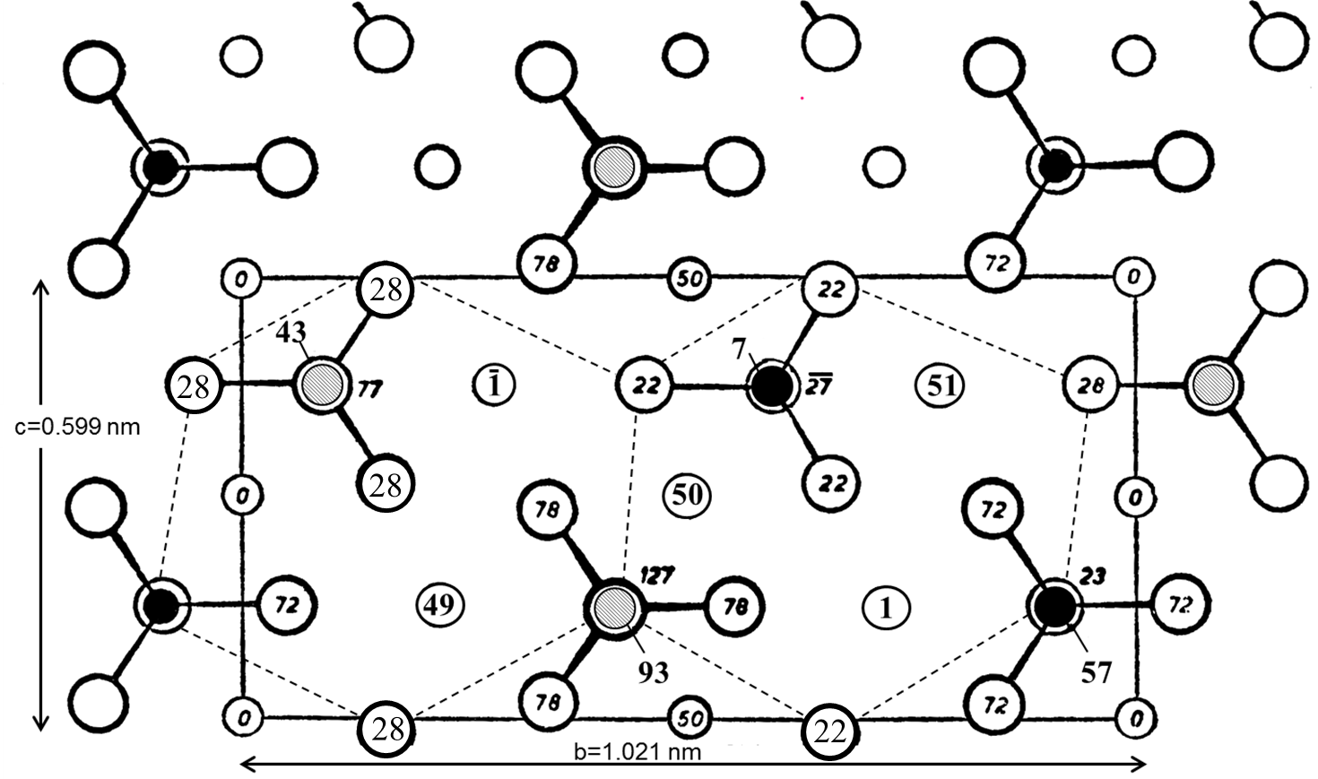
图1 镁橄榄石结构(100)面上投影图
五、相图分析(共30分)
- （4分）说明化合物D₁、D₂和D₃的熔融性质（图2见下页）；
- （12分）请划分副三角形，判断各三元无变量点的性质，并写出对应的相平衡方程式；
- （7分）请在答题纸上用箭头标出△ABC边上及各界线上的温度下降方向，并判断各界线的性质；

- （7分）根据杠杆定则确定组成为M混合物中各相的百分含量（用线段表示），并写出其熔融过程的相平衡表达式（包括固相点和液相点的迁移路径）。
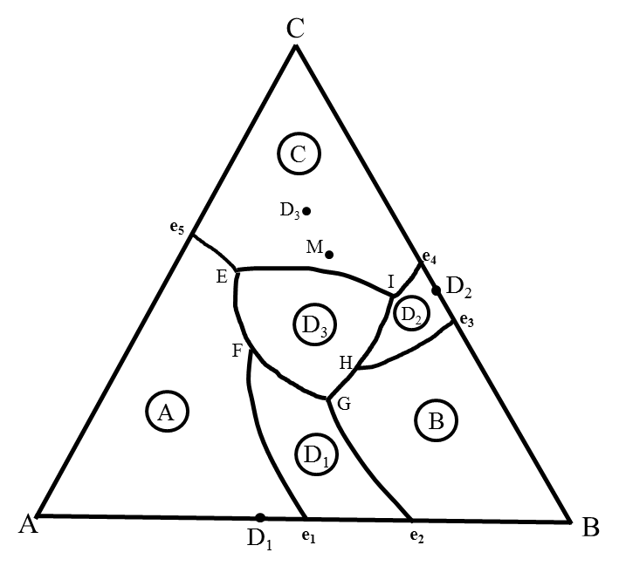
图2 ABC三元系统相图

